Приложение № 1

к Постановлению

поселковой администрации

сельского поселения «Поселок Детчино»

№ 124 от 06.07.2023 года.

**Администрация муниципального образования**

**сельского поселения «Поселок Детчино»**

**Малоярославецкого района**

**Муниципальная программа**

**в области энергосбережения и повышения энергетической эффективности**

**муниципального образования**

**на 2024 – 2026 годы**

**с.Детчино**

**2023 год**

**Содержание**

|  |  |
| --- | --- |
| 1. Введение | стр. 3 |
| 2. Паспорт муниципальной программы в области энергосбережения и повышения энергетической эффективности на 2024 -2026 годы Муниципальное образование сельское поселение «Поселок Детчино» | стр. 4-5 |
| 1. 3. Анализ тенденций и проблем в сфере энергосбережения и повышения энергетической эффективности на территории муниципального образования | стр. 5 |
| 1. 4. Сфера реализации решений по энергосбережению и повышению энергетической эффективности | стр. 6 |
| 1. 5. Бюджетная сфера | стр. 6 |
| 1. 6. Целевые уровни снижения (ЦУС) энергоресурсов и воды на 2024-2026 годы 2. для бюджетных учреждений. | стр. 7-8 |
| 1. 7. Мероприятия по энергосбережению и повышению энергетической эффективности бюджетных учреждений на 2024-2026 годы. | стр.8-10 |
| 1. 8. Мониторинг и контроль за ходом выполнения Программы | стр.10-11 |
| 1. 9. Заключение | стр.11 |

1. **Введение**

Муниципальная программа в области энергосбережения и повышения энергетической эффективности разработана поселковой администрацией сельского поселения «Поселок Детчино» в соответствии с требованиями нормативных документов:

- Федерального закона от 23 ноября 2009 г. N 261-ФЗ "Об энергосбережении и о повышении энергетической эффективности и о внесении изменений в отдельные законодательные акты Российской Федерации";

- Постановление Правительства Российской Федерации от 11.02.2021 г. N 161 «Об утверждении требованиях к региональным и муниципальным программам в области энергосбережения и повышения энергетической эффективности и о признании утратившими силу некоторых актов Правительства Российской Федерации и отдельных положений некоторых актов Правительства Российской Федерации»;

- Постановление Правительства Российской Федерации от 07.10.2019 г. № 1289 (ред. от 23.06.2020 ) «О требованиях к снижению государственными (муниципальными) учреждениями в сопоставимых условиях суммарного объема потребляемых ими дизельного и иного топлива, мазута, природного газа, тепловой энергии, электрической энергии, угля, а также объема потребления ими воды»;

- Постановление Правительства Российской Федерации от 23.06.2020 г. № 914 «О внесении изменений в требования к снижению государственными (муниципальными) учреждениями в сопоставимых условиях суммарного объема потребляемых ими дизельного и иного топлива, мазута, природного газа, тепловой энергии, электрической энергии, угля, а также объема потребления ими воды»;

- Приказ Минэкономразвития России от 28 апреля 2021 г. № 231 «Об утверждении методики расчета значений целевых показателей в области энергосбережения и повышения энергетической эффективности, достижение которых обеспечивается в результате реализации региональных и муниципальных программ в области энергосбережения и повышения энергетической эффективности»;

- Приказ Минэкономразвития России от 15 июля 2020 г. № 425 «Об утверждении методических рекомендаций по определению целевого уровня снижения потребления государственными (муниципальными) учреждениями суммарного объема потребляемых ими энергетических ресурсов и воды» (ред. от 28.03.2022);

- Приказ Минэнерго России от 30.06.2014 г. № 398 «Об утверждении требований к форме программ в области энергосбережения и повышения энергетической эффективности организаций с участием государства, и муниципального образования, организаций, осуществляющих регулируемые виды деятельности, и отчетности о ходе их реализации»

- Распоряжение Правительства РФ от 01.12.2009г. № 1830-р, регламентирующее деятельность муниципальных учреждений в области энергосбережения и энергетической эффективности.

1. **Паспорт муниципальной программы в области энергосбережения и повышения энергетической эффективности на 2024 -2026 годы Муниципальное образование сельское поселение «Поселок Детчино»**

|  |  |
| --- | --- |
| Наименование муниципальной  программы | Муниципальная программа в области энергосбережения и повышения энергетической эффективности муниципального образования на 2024-2026 годы (далее –муниципальная программа) |
| Ответственный исполнитель муниципальной программы | Администрация муниципального образования сельского поселения «Поселок Детчино» Малоярославецкого района |
| Цель муниципальной программы | Обеспечение рационального использования энергетических ресурсов в муниципальном образовании и в бюджетных учреждениях, финансируемых из бюджета сельского поселения «Поселок Детчино», за счет реализации мероприятий по энергосбережению и повышению энергетической эффективности. Снижение финансовой нагрузки на бюджет, за счет сокращения платежей за потребление воды, тепловой и электроэнергии. |
| Задачи муниципальной  программы | Развитие энергосбережения и повышения энергетической эффективности использования энергетических ресурсов с целью;  1.Снижение удельных величин потребления энергоресурсов и воды при сохранении устойчивости функционирования .  2.Снижение величины вложения финансовых средств на оплату потребления энергетических ресурсов (уменьшение количества постоянных издержек).  3.Снижение финансовой нагрузки на бюджет сельского поселения «Поселок Детчино»  4.Сокращение потерь топливно-энергетических ресурсов.  5.Внедрение энергосберегающих технологий и оборудования, совершенствование систем потребления энергетических ресурсов по 31 декабря 2026 г. |
| Целевые показатели муниципальной программы | Расчет целевых уровней снижения (ЦУС) энергоресурсов и воды произведен в соответствии с Приказом Минэкономразвития России от 15 июля 2020 г. № 425 «Об утверждении методических рекомендаций по определению целевого уровня снижения потребления государственными (муниципальными) учреждениями суммарного объема потребляемых ими энергетических ресурсов и воды» (ред. от 28.03.2022) |
| Сроки и этапы реализации муниципальной  программы | Муниципальная программа реализуется в 2024 -2026 годах в один этап |
| Объемы и источники финансирования муниципальной программы | Общий объем финансирования мероприятий муниципальной программы составляет 803,4 рублей, в том числе:  а) средства бюджета муниципального образования – 803,4 тыс. рублей, из них по годам:  2024 год- 403,4 тыс.руб.;  2025 год- 200,0 тыс.руб.;  2026 год- 200,0 тыс.руб.;  б) внебюджетные средства - 0 тыс.руб., из них по годам:  2024 год- 0 тыс.руб.;  2025 год- 0 тыс.руб.;  2026 год- 0 тыс. руб.. |
| Ожидаемые результаты реализации муниципальной программы | Достижение общих целевых показателей в области энергосбережения и повышения энергетической эффективности за счет:  -внедрение системы мониторинга потребления энергоресурсов по бюджетным учреждениям, финансируемым из бюджета сельского поселения;  - формирование «энергосберегающего» типа мышления в коллективе;  -сокращение нерационального расходования и потерь топливо-  энергетических ресурсов.  -снижение потребления энергоресурсов, платежей за энергоресурсы при обеспечении комфортных условий работы бюджетных учреждений. |

1. **Анализ тенденций и проблем в сфере энергосбережения и повышения энергетической эффективности на территории муниципального образования**

Муниципальная программа в области энергосбережения и повышения энергетической эффективности МО на 2024-2026 годы (далее – муниципальная программа) разработана в соответствии с требованиями к региональным и муниципальным программам в области энергосбережения и повышения энергетической эффективности, утвержденными Постановление Правительства Российской Федерации от 11.02.2021 г. N 161 «Об утверждении требованиях к региональным и муниципальным программам в области энергосбережения и повышения энергетической эффективности и о признании утратившими силу некоторых актов Правительства Российской Федерации и отдельных положений некоторых актов Правительства Российской Федерации».

Настоящая муниципальная программа направлена на эффективное использование энергетических ресурсов, т.е. достижение экономически оправданной эффективности использования энергетических ресурсов при существующем уровне развития техники и технологий.

В настоящее время создание условий для повышения эффективности использования энергии и других видов ресурсов становится одной из приоритетных задач социально-экономического развития муниципального образования.

Проблема заключается в том, что существующий уровень энергоемкости бюджетной сферы муниципального образования и темпы роста тарифов топливно-энергетических и коммунальных ресурсов приведут к следующим негативным последствиям:

- росту затрат на оплату топливно-энергетических и коммунальных ресурсов;

- снижению эффективности бюджетных расходов, вызванному ростом доли затрат на оплату коммунальных услуг в общих затратах на муниципальное управление.

Для решения проблемы необходимо осуществление комплекса мер по интенсификации энергосбережения, которые заключаются в разработке, принятии и реализации согласованных действий по повышению энергетической эффективности бюджетной сферы муниципального образования.

1. **Сфера реализации решений по энергосбережению и повышению энергетической эффективности**

К сфере реализации решений по энергосбережению и повышению энергетической эффективности содержащейся в программе относится:

- бюджетная сфера;

- система коммунальной инфраструктуры и энергетики в части оптимизации энергетических затрат на уличное освещение (Муниципальная подпрограмма «Современное управление уличным освещением» срок реализации 2022-2024 годы.).

1. **Бюджетная сфера**

Из бюджета муниципального образования финансируются бюджетные учреждения: МБУ «Детчинский дом культуры»; МБУ спортивный комплекс «Олимпионик» ,МБУ «Детчинская сельская библиотека», МБУ «Управление благоустройством».

**Административные здания бюджетных учреждений**

|  |  |  |  |
| --- | --- | --- | --- |
| **№ п\п** | **Наименование учреждения** | **Площадь здания**  **(м2 )** | **Объем здания**  **(м3)** |
| 1 | Здание администрации СП «Поселок Детчино» | 624,20 | 3038,0 |
| 2 | МБУ Детчинская сельская библиотека | 412,7 | 1031,75 |
| 3 | МБУ«Управление благоустройством». | 50,8 | 132,1 |
| 4 | МБУ Детчинский дом культуры | 713 | 3757 |
| 5 | МБУ спортивный комплекс «Олимпионик» | 810,0 | 4701,4 |

Специфика использования энергоресурсов в зданиях бюджетных учреждений представлена ниже:

|  |  |
| --- | --- |
| **Наименование учреждения** | **Особенности энергопотребления** |
| Здание администрации СП «Поселок Детчино»  Здание МБУ «Детчинская сельская библиотека»  Здание МБУ «Детчинский дом культуры»  Здание МБУ спортивный комплекс «Олимпионик» | Система отопления - централизованное, вентиляция и кондиционирование воздуха, холодильное оборудование, оргтехника, освещение, доп. иллюминация, холодное водоснабжение, канализация. |
| МБУ«Управление благоустройством». | Система отопления - индивидуальное газовое, вентиляция и кондиционирование воздуха, холодильное оборудование, оргтехника, освещение, холодное водоснабжение, канализация. |

Все здания бюджетных учреждений оснащены приборами учета тепла, водоснабжения и электроснабжения.

Администрация сельского поселения располагает двумя единицами легкового транспорта, МБУ «Управление благоустройством» имеет: трактор с прицепом и навесным оборудованием для очистки дорог от снега , микроавтобус на 12 пассажирских мест, спецоборудование прицепные противопожарные бочки.

**Потребление энергетических ресурсов бюджетными учреждениями за 2022 год.**

|  |  |  |  |  |  |  |  |  |
| --- | --- | --- | --- | --- | --- | --- | --- | --- |
| Наименование учреждения | Год ввода в эксплуатацию | Режим работы  (ко-во смен) | Этажность | Потребление тепловой энергии на нужды отопления и вентиляции,  Гкал | Потребление холодной воды м3 | Потребление электричес-кой энергии  кВтч | Потребление природного газза  м3 | Число сотрудников и посетителей средняя за сутки (чел.) |
| Администрации СП  «Поселок Детчино» | 1970 | 1 | 2 | 236,159 | 139 | 10858 | нет | 29 |
| МБУ «Детчинская сельская библиотека» | 1982 | 1 | 1 | 73,57 | 51 | 4354 | нет | 60 |
| МБУ«Управление благоустройством». | 1970 | 1 | 1 | нет | 156 | 10300 | 11585 | 21 |
| МБУ «Детчинский дом культуры» | 1957 | 1 | 2 | 133,27 | 82 | 8270 | нет | 260 |
| МБУ Спортивный комплекс «Олимпионик» | 1959 | 1 | 1 | 158,881 | 120 | 4742 | нет | 164 |

1. **Целевые уровни снижения (ЦУС) энергоресурсов и воды на 2024-2026 годы для бюджетных учреждений .**

***6.1. ЦУС для здания администрации СП "Поселок Детчино****"*

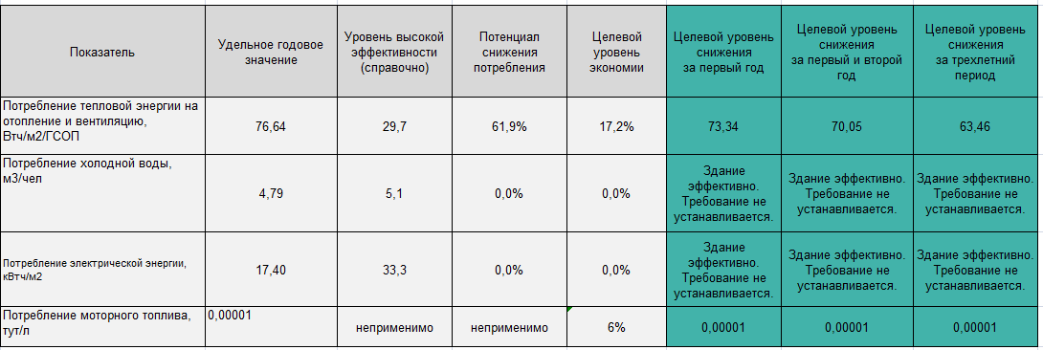

***6.2. ЦУС для здания МБУ «Детчинская сельская библиотека».***

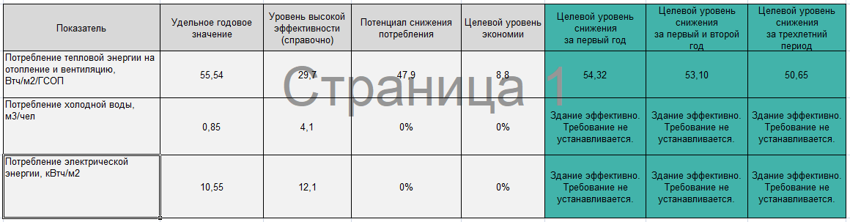

***6.3. ЦУС для здания МБУ«Управление благоустройством».***

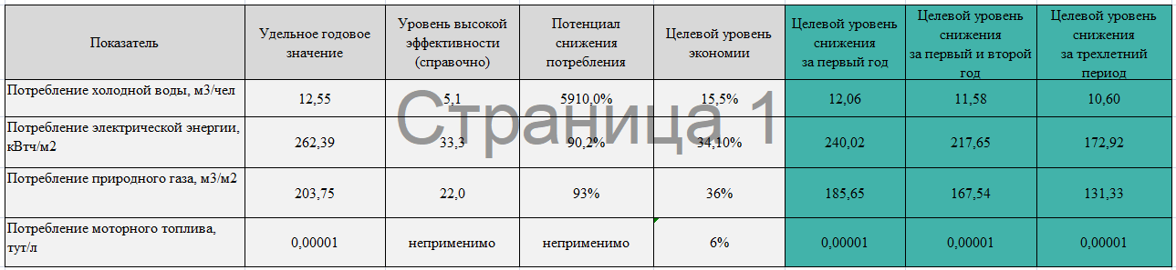

***6.4. ЦУС для здания МБУ «Детчинский дом культуры».***

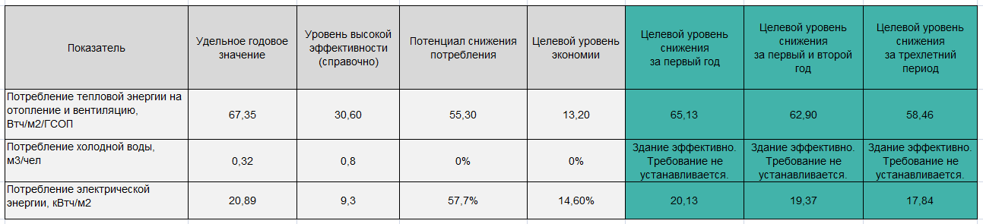

**6*.5. ЦУС для здания МБУ Спортивный комплекс «Олимпионик».***

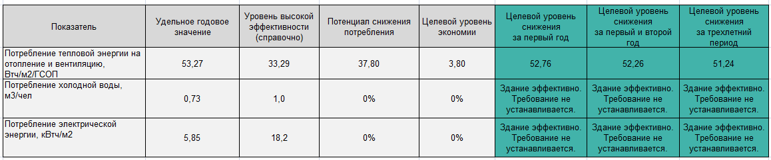

1. **Мероприятия по энергосбережению и повышению энергетической эффективности бюджетных учреждений на 2024-2026 годы.**

***7.1.Здание администрации СП "Поселок Детчино".***

|  |  |  |  |  |  |  |  |  |  |
| --- | --- | --- | --- | --- | --- | --- | --- | --- | --- |
| № п/п | Наименование мероприятия | ед.изм. | Ожидаемый результат от реализации программы | | | | Объем финансирования, рублей. | Срок проведения мероприятия | Ответственный исполнитель |
| в натуральном выражении | | | в стоимостном выражении рублей |
| 2024 г. | 2025 г. | 2026 г. |
| **1.** | **Мероприятия направленные на снижение потребления тепловой энергии на отопление и вентиляцию , Втч/м2/ГСОП** | | | | | | | | |
| 1. 1.1. | Перевод здания на индивидуальное газовое отопление | Втч/м2/ГСОП | 73,34 | 70,05 | 63,46 | 129892 |  |  |  |
| **2.** | **Мероприятия направленные на снижение потребления холодной воды, м3** | | | | | | | | |
| 2.1. | Ежегодный мониторинг уровня потребления холодной воды м 3 /чел. | | | | | | | | |
|  | Разработка мероприятий направленных на снижение потребления холодной воды, м 3 /чел. не требуются здание эффективно. | | | | | | | | |
| **3.** | **Мероприятия направленные на снижение потребления электрической энергии, кВтч/м2** | | | | | | | | |
| 3.1. | Ежегодный мониторинг уровня потребления электрической энергии, кВтч/м2 | | | | | | | | |
|  | Разработка мероприятий направленных на снижение потребления электрической энергии, кВтч/м2  .не требуются здание эффективно. | | | | | | | | |

***7.2. Здание МБУ «Детчинская сельская библиотека».***

|  |  |  |  |  |  |  |  |  |  |  |
| --- | --- | --- | --- | --- | --- | --- | --- | --- | --- | --- |
| № п/п | Наименование мероприятия | ед.изм. | Ожидаемый результат от реализации программы | | | | Объем финансирования, рублей. | | Срок проведения мероприятия | Ответственный исполнитель |
| в натуральном выражении | | | в стоимостном выражении рублей |
| 2024 г. | 2025 г. | 2026 г. |
| **1.** | **Мероприятия направленные на снижение потребления тепловой энергии на отопление и вентиляцию , Втч/м2/ГСОП** | | | | | | | | | |
| 1. 1.1. | Утепление окон и дверей | Втч/м2/ГСОП | 54,32 | 53,10 | 50,65 | 14829 | |  |  |  |
| **2.** | **Мероприятия направленные на снижение потребления холодной воды, м3** | | | | | | | | | |
| 2.1. | Ежегодный мониторинг уровня потребления холодной воды м 3 /чел. | | | | | | | | | |
|  | Разработка мероприятий направленных на снижение потребления холодной воды, м 3 /чел. не требуются здание эффективно. | | | | | | | | | |
| **3.** | **Мероприятия направленные на снижение потребления электрической энергии, кВтч/м2** | | | | | | | | | |
| 3.1. | Ежегодный мониторинг уровня потребления электрической энергии, кВтч/м2 | | | | | | | | | |
|  | Разработка мероприятий направленных на снижение потребления электрической энергии, кВтч/м2  не требуются здание эффективно. | | | | | | | | | |

***7.3. Здание МБУ«Управление благоустройством».***

|  |  |  |  |  |  |  |  |  |  |
| --- | --- | --- | --- | --- | --- | --- | --- | --- | --- |
| № п/п | Наименование мероприятия | ед.изм. | Ожидаемый результат от реализации программы | | | | Объем финансирования, рублей. | Срок проведения мероприятия | Ответственный исполнитель |
| в натуральном выражении | | | в стоимостном выражении рублей |
| 2024 г. | 2025 г. | 2026 г. |
| **1.** | **Мероприятия направленные на снижение потребления холодной воды, м3** | | | | | | | | |
| 1. 1.1. | Замена кранов сантехники, технологического оборудования, недопущение утечек воды | Втч/м2/ГСОП | 12,06 | 11,58 | 10,60 | 725 |  |  |  |
| **2.** | **Мероприятия направленные на снижение потребления электрической энергии, кВтч/м2** | | | | | | | | |
| 1. 2.1. | Замена ламп на светодиодные, энергосберегающие | кВтч/м2 | 240,02 | 217,65 | 172,92 | 15992 |  |  |  |
| **3.** | **Мероприятия направленные на снижение потребления природного газа, м3/м2** | | | | | | | | |
| 1. 3.1. | Замена оконных блоков на ПВХ сберегающих тепло | м3/м2 | 185,65 | 167,54 | 131,33 | 26000 |  |  |  |
| 1. 3.2. | Утепление окон и дверей |  |  |  |

* 1. ***Здание МБУ «Детчинский дом культуры».***

|  |  |  |  |  |  |  |  |  |  |  |  |  |  |  |  |  |
| --- | --- | --- | --- | --- | --- | --- | --- | --- | --- | --- | --- | --- | --- | --- | --- | --- |
| № п/п | Наименование мероприятия | | ед.изм. | | Ожидаемый результат от реализации программы | | | | | | Объем финансирования, рублей. | | | Срок проведения мероприятия | | Ответственный исполнитель |
| в натуральном выражении | | | | | в стоимостном выражении рублей |
| 2024 г. | 2025 г. | | 2026 г. | |
| **1.** | **Мероприятия направленные на снижение потребления тепловой энергии на отопление и вентиляцию , Втч/м2/ГСОП** | | | | | | | | | | | | | | | |
| 1. 1.1. | Утепление окон и дверей | | Втч/м2/ГСОП | | 65,13 | 62,90 | | 58,46 | | 40221 |  | | |  | |  |
| **2.** | **Мероприятия направленные на снижение потребления холодной воды, м3** | | | | | | | | | | | | | | | |
| 2.1. | Ежегодный мониторинг уровня потребления холодной воды м 3 /чел. | | | | | | | | | | | | | | | |
|  | Разработка мероприятий направленных на снижение потребления холодной воды, м 3 /чел. не требуются - здание эффективно. | | | | | | | | | | | | | | | |
| **3.** | **Мероприятия направленные на снижение потребления электрической энергии, кВтч/м2** | | | | | | | | | | | | | | | |
| 3.1. | Энергосберегающие лампы | кВтч/м2 | | 20,13 | | | 19,37 | | 17,84 | 10326 | |  |  | |  | |

* 1. ***Здание МБУ Спортивный комплекс «Олимпионик».***

|  |  |  |  |  |  |  |  |  |  |
| --- | --- | --- | --- | --- | --- | --- | --- | --- | --- |
| № п/п | Наименование мероприятия | ед.изм. | Ожидаемый результат от реализации программы | | | | Объем финансирования, рублей. | Срок проведения мероприятия | Ответственный исполнитель |
| в натуральном выражении | | | в стоимостном выражении рублей |
| 2024 г. | 2025 г. | 2026 г. |
| **1.** | **Мероприятия направленные на снижение потребления тепловой энергии на отопление и вентиляцию , Втч/м2/ГСОП** | | | | | | | | |
| 1. 1.1. | Утепление окон и дверей | Втч/м2/ГСОП | 52,76 | 52,26 | 51,24 | 14560 |  |  |  |
| 1. 1.2. | Замена оконных блоков на ПВХ сберегающих тепло |  |  |  |
| **2.** | **Мероприятия направленные на снижение потребления холодной воды, м3** | | | | | | | | |
| 2.1. | Ежегодный мониторинг уровня потребления холодной воды м 3 /чел. | | | | | | | | |
|  | Разработка мероприятий направленных на снижение потребления холодной воды, м 3 /чел. не требуются здание эффективно. | | | | | | | | |
| **3.** | **Мероприятия направленные на снижение потребления электрической энергии, кВтч/м2** | | | | | | | | |
| 3.1. | Ежегодный мониторинг уровня потребления электрической энергии, кВтч/м2 | | | | | | | | |
|  | Разработка мероприятий направленных на снижение потребления электрической энергии, кВтч/м2  .не требуются здание эффективно. | | | | | | | | |

**8. Мониторинг и контроль за ходом выполнения Программы**

Оценка эффективности реализации Программы производится путем сравнения каждого фактически достигнутого целевого показателя с его прогнозным, утвержденным Программой.

Эффективность реализации Программы оценивается как степень фактического достижения целевого показателя по формуле: Э=Пф/Пн*100%, где

Пф- фактический показатель, достигнутый в ходе реализации Программы;

Пн – нормативный показатель, утвержденный Программой.

Критерии оценки эффективности реализации Программы:

* Программа реализуется эффективно (за отчетный год, за весь период реализации), если ее эффективность составляет 80% и более;
* Программа нуждается в корректировке, эффективность реализации Программы составляет 60-80%;
* Программа считается неэффективной, если мероприятия Программы выполнены с эффективностью менее 60%.

Контроль, за реализацией Программы осуществляет финансовый отдел администрации сельского поселения «Поселок Детчино».

С целью контроля, за реализацией Программы 1 раз в год до 20 числа месяца, следующего за отчетным периодом направляет координатору Программ годовой отчет, который содержит:

-отчет о достижении значений целевых показателей Программы.

- отчет о реализации мероприятий Программы.

- анализ причин несвоевременного выполнения программных мероприятий.

**9.Заключение**

При реализации программных мероприятий Глава поселковой администрацииорганизует работу по управлению энергосбережением, определяет основные направления, плановые показатели деятельности в этой сфере и несет ответственность за эффективность использования энергетических ресурсов, назначает ответственного по выполнению энергосберегающих мероприятий.

Обязанности по выполнению энергосберегающих мероприятий, учету и контролю за их реализацией и результатами в учреждении устанавливаются Главой поселковой администрации в должностных регламентах бюджетных учреждений (инструкциях, трудовых договорах).

По согласованию Главой поселковой администрации определяются основные направления и плановые показатели деятельности по управлению энергосбережением, обеспечивают мотивацию и контроль достижения установленных показателей энергетической эффективности. Исполнители определяют конкретные мероприятия, сроки их выполнения, несут ответственность за достижение утвержденных показателей и индикаторов, позволяющих оценить ход реализации Программы.

Размещение заказов на поставки товаров, выполнение работ, оказание услуг для нужд бюджетных учреждений производится с обязательным учетом требований действующего законодательства и принятых органами государственной власти и местного самоуправления рекомендаций по обеспечению энергосберегающих характеристик закупаемой продукции.

Основными проблемами, приводящими к нерациональному использованию энергетических ресурсов в учреждениях являются:

* слабая мотивация сотрудников бюджетных учреждений к энергосбережению и повышению энергетической эффективности;
* высокий износ основных фондов бюджетных учреждений, в том числе зданий, строений, сооружений, инженерных коммуникаций, электропроводки;
* использование оборудования и материалов низкого класса энергетической эффективности;
* применение энергоемких технологических процессов;
* иные проблемы.